Муниципальное бюджетное образовательное учреждение
дополнительного образования детей
Дом детского творчества
город Урень Нижегородской области

Краткосрочный образовательный проект
по бумаготворчеству
«Использование народных мотивов в бумаготворчестве»
Автор-разработчик:
Педагог дополнительного образования
Сак Наталья Александровна

2014г.

Введение
Дополнительное образование детей по праву рассматривается как важнейшая составляющая образовательного пространства, сложившегося в современном российском обществе. Оно социально востребовано, требует постоянного внимания и поддержки со стороны общества и государства, как образование, органично сочетающее в себе воспитание, обучение и развитие личности ребенка.
На современном этапе развития дополнительного образования детей возникает принципиальная необходимость в проектировании, особом типе работы, при котором учитываются базовые ценности образования и изменения ситуации. В условиях современной действительности только конструирования и исследования образовательных процессов уже недостаточно, поэтому ведущей в педагогике, на мой взгляд, становится проектная деятельность.
Проектная деятельность в рамках работы творческого объединения дает возможность учащемуся активно включаться в процесс поиска необходимой информации, ее критического и творческого осмысления, освоения способов самостоятельных действий при решении образовательной проблемы и актуализации получаемых таким образом знаний.
Проектная деятельность в дополнительном образовании является приоритетной так как:
-нет жестких рамок классно-урочной системы
-учитываются возрастные особенности детей.
В основе метода проектов:
-развитие познавательных интересов обучающихся;
-умение ориентироваться в информационном пространстве;
-проявлять компетенцию в вопросах связанных с темой проекта;
-ориентация на творческую деятельность учащихся.

Проектная деятельность учащихся состоит из трех этапов: организационно-подготовительного, технологического и заключительного.
Организационно-подготовительный этап.
Запуск проекта, выявление потребности, постановка задачи, планирование работы. Сбор информации - литературный обзор, использование интернет ресурсов, энциклопедий, журналов. Наиболее трудоёмкий компонент проектной деятельности – интеллектуальный поиск. При его организации основное внимание уделяется наиболее существенной части – мысленному прогнозированию, создание замысла (относительно возможного устройства изделия в целом или его части, относительно формы, цвета, материала, способов соединения деталей изделия и т.п.) в строгом соответствии с поставленной целью (требованиями). В процессе поиска необходимой информации учащиеся изучают книги, журналы, энциклопедии, интернет ресурсы, консультируются с педагогом по теме проекта. Здесь же разрабатывается вся необходимая документация (рисунки, эскизы, простейшие чертежи), подбираются материалы и инструменты.
Исследование – возможно проведение исследования бумаги по её характеристикам или других материалов по необходимости.
Дизайн-спецификация - проработка первоначальных идей, выбор изделия.
Дизайн анализ – требования к выбранному изделию. Проведение дизайн анализа других типичных изделий и поделок с целью нахождения его характеристики (форма, размер, материал, цвет, техника изготовления, украшение, крепление, составление композиции (если необходимо)).
Составление плана работы. План может включать в себя сбор конкретизирующей информации по выбранному изделию, технику безопасности, подбор необходимых материалов и инструментов для работы, эскизную проработку изделия, подбор цветогаммы.
Технологический этап
Второй этап работы – это материализация проектного замысла в вещественном виде с внесением необходимых корректировок или практическая деятельность общественно полезного характера, т. е., изготовление изделия согласно выбранным схемам и эскизам.
Заключительный этап
Главная цель защиты проектной работы – аргументированный анализ полученного результата и доказательство его соответствия поставленной цели или требованиям, поэтому основным критерием успешности выполненного проекта является соблюдение в изделии (деятельности) требований или условий, которые были выдвинуты в начале работы. Учащиеся делают сообщение о проделанной работе, а педагог, руководя процедурой защиты проектов, особо следит за соблюдением доброжелательности, тактичности, проявлением у детей внимательного отношения к идеям и творчеству других. Самооценка - учащиеся оценивают проделанную работу и само изделие, которое они изготовил.
Эколого-экономическое обоснование: при выполнении своего творческого проекта, учащиеся выполняют экономический расчёт, в котором отражают финансовые затраты на изготовление изделия, затраты времени, возможно продажную цену, обосновывают экологическое состояние изделия.
Подготовка к защите проекта – реферат, выступление, презентация.
Выполнение проекта обязательно завершается его защитой перед всем объединением. Открытая защита помогает выработать единство требований и подходов к проектным работам со стороны руководителя, стимулирует формирование у учащихся чувства ответственности, вносит в учебный процесс дух здоровой состязательности, сделать учащимся определенные выводы по своей работе в сравнении с другими, включая самооценку, а также помогает им развивать способности отстаивать свои творческие идеи. Важно, чтобы дети были раскрепощены, вместе с педагогом «творили» на занятиях. Ведь не только и не столько знания и умения ребёнка определяет эффективность процесса обучения, сколько готовность и желание детей участвовать в общении. Основной двигатель изучения на занятиях – радость познания, чувство комфорта и положительные эмоции.

Методический паспорт учебного проекта
Возраст учащихся:5-7 классы
Количество учащихся в группе: 3-5 человека
Время освоения проекта:15 учебных занятий по 2 учебных часа
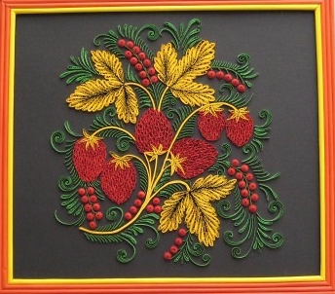
Цель: изготовление работ техникой работы с бумагой квиллинг с учётом мотивов народного промысла хохломская роспись и выполнение учащимися творческого проекта и мастер-класса по этому материалу.

Задачи:
-ознакомить учащихся с хохломской росписью: историей возникновения, как создаются изделия с хохломской росписью, виды росписи, виды орнаментов;
- повторить и обобщить изученный материал, совершенствовать навыки в технике работы с бумагой «квиллинг»; изучить основные формы, используемые для создания композиций с учётом мотивов народного промысла хохломская роспись; подготовить мастер-класс изготовленного панно;
- способствовать появлению интереса у обучающихся к ремёслам, основанным на национальных традициях, уходящих корнями в далёкие прошлые времена жизни народа нашей области;
В процессе работы ребенок видит смысл, как в конечном результате, так и в самом процессе. Ребенка завораживает сам процесс сотворения волшебного и неповторимого узора. И вся работа превращается в ожидание чуда. Ребенок видит, как он создаёт красоту.

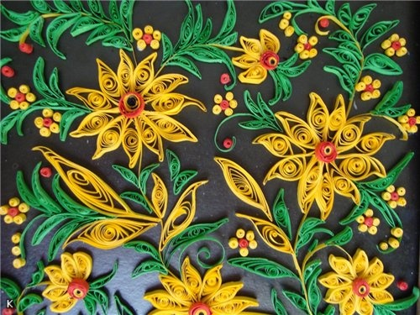

Учебно-тематический план занятий
№  п/п | Учебно – тематический план проведения занятий | Количество  часов
1 | Национальные традиции в народных ремёслах. Азбука ремёсел: хохломская роспись.  -что такое хохлома; история возникновения;  -как создаются изделия с хохломской росписью;  -какие виды хохломской росписи есть;  -разнообразие видов орнамента. | 2
2 | Техника работы с бумагой – квиллинг.  -техника безопасности;  -методы и приёмы работы;  -материалы и инструменты;  -основные базовые элементы;  -изготовление композиций, панно. | 6
3 | Разработка и изготовление панно в технике квиллинг с орнаментом хохломской росписи.  -выбор нужного орнамента хохломской росписи;  -продумывание композиции панно и схематичная прорисовка узора на фоне;  - подбор необходимого материала для выполнения панно;  -подбор и изготовление базовых элементов для орнамента хохломской росписи;  -склеивание базовых элементов в детали орнамента;  -размещение всех элементов и деталей на панно и приклеивание их на основной фон;  Фотографирование всех этапов. | 18
4 | Выполнение инструкционной карты с описанием мастер-класса изготовленного панно для распространения приобретённого опыта.  -компоновка фото всех этапов изготовления панно;  -подробное описание работы. | 4
ВСЕГО: |  | 30

Материально-техническое и учебно-методическое оснащение:
Компьютер, диапроектор с экраном, цветная тонированная бумага, фоновая бумага, ножницы, приспособление для накручивания бумажных лент, палочки (зубочистки) для нанесения клея, клей «Титан», гуашевые краски, кисти, рамка для оформления панно, учебные презентации по темам «Квиллинг», «Хохлома», образцы работ, сделанных техникой квиллинг.

Ожидаемый результат

Знания:
- владение определенными знаниями по истории возникновения хохломской росписи;
- понятия создания изделий с хохломской росписью;
- виды хохломской росписи, разнообразие видов орнамента росписи;
-техника безопасности на занятиях;
-методы и приёмы работы техникой квиллинг;
-материалы и инструменты, используемые при работе квиллингом;
-основные базовые элементы в квиллинге;
Умения
- умение работать с информационным текстом, дополнительной литературой;
- выделять главную мысль;
- вести поиск нужной информации;
- использовать множество дидактических приемов
- подбирать необходимые материалы и инструменты для работы;
-изготавливать базовые элементы в технике квиллинг;
-прорисовывать эскизно композицию;
-компоновать все детали и элементы, выстраивать панно;
- компоновать фото всех этапов изготовления панно и подробно описывать все этапы работы;
-подготовить презентацию и защиту проекта;
Навыки
-самостоятельно работать с историческими источниками, информационными технологиями;
-самостоятельного принятия решения;
-коммуникативности в ролевом взаимодействии, обмене информацией;
-мыслительной деятельности при проектировании, планировании деятельности, работе с источниками информации, анализе, синтезе, структурировании информации;
-самоанализа и рефлексии.

Осуществление учебного проекта
Основные этапы работы над проектом с указанием задач, выполняемых на каждом этапе, и деятельности учеников и педагога
Этапы | Задачи | Деятельность  учащихся | Деятельность  педагога
1. Организационно-подготовительный этап
1.1 Подготовка | Определение темы, цели. Выбор группы учащихся | Собирают информацию, обсуждают задание | Мотивирует учащихся, объясняет цели проекта
1.2 Планирование | Анализ проблемы. Определение источников информации. Постановка задач и выбор критериев оценки результатов. Распределение ролей в команде | Формируют задачи. Уточняют информацию. Выбирают, обосновывают свои критерии успеха | Помогает в анализе и синтезе
1.3Принятие  решения | Сбор и уточнение информации. Обсуждение альтернатив. Выбор оптимального варианта. Уточнение планов деятельности | Работают с информацией. Проводят синтез и анализ идей. Выполняют исследование | Наблюдает. Консультирует. Предлагает дополнительные источники информации
2. Технологический этап
2.1 Выполнение | Работа над проектом. Оформление | Выполняют исследование и работают над проектом. Оформляют проект | Консультирует
2.2Оценка  результатов | Анализ выполнения проекта, достигнутых результатов (успехов и неудач) и причин этого. Анализ достижения поставленной цели | Участвуют в коллективном самоанализе проекта и самооценке | Направляет процесс анализа. Советует, как подготовиться к защите
3.Заключительный этап  Защита  проекта | Подготовка выступления, презентации. Объяснение полученных результатов. Коллективная защита проекта. Оценка | Защищают проект. Участвуют в коллективной оценке результатов | Оценивает результаты деятельности учащихся

Последовательность выполнения проекта
1 ЭТАП. Организационно - подготовительный этап
1.1 Подготовка
Учащимся предлагается подготовить проект и мастер-класс по изготовлению панно в техники работы с бумагой квиллинг с учётом мотивов народного промысла хохломская роспись. Проект должен познакомить с историей возникновения хохломской росписи, видами, техниками росписи; познакомить с разнообразием видов орнаментов.
Так - же должны быть представлены формы квиллинга, приемы выполнения тех или иных фрагментов, компоновка композиции. В заключении учащимся предлагается представить на просмотр работу, выполненную в рамке с предварительной разработкой эскизов. Педагог проводит беседу, рассказывает о народном творчестве – хохломская роспись. На занятиях обучение проводится с показом презентаций, просмотром альбома с репродукциями. Определяется тема и цели проекта.
1.2 Планирование.
Давайте еще раз внимательно посмотрим на изделие, расписанные хохломой, и попробуем изготовить их в технике квиллинг.
- нужно собрать и проанализировать информацию о народном промысле – хохломская роспись: историю возникновения, виды росписи, техники росписи;
- собрать информацию о том, где используются ещё мотивы хохломской росписи;
- нужно продумать какое именно изделие изготавливать, какой будет узор;
- Вспомните все элементы изготовления цветов, ягод, листьев. Какие формы вам понадобятся для их создания? Этих деталей сделать нужно много.
Одному человеку проделать такую работу и создавать изделие по мотивам хохломской росписи придется долго. Поэтому будем работать коллективно.
1.3Принятие решения.
Учащиеся, разделив все проблемные вопросы и задачи, составляют план своей работы, распределяют задание между собой; думают, как лучше презентовать свой проект.
Педагог курирует каждую группу, мотивируя на успех. Помогает советом, информацией.
2. ЭТАП. Технологический этап
2.1Выполнение
Выполнение проекта сопровождается вариантами узоров росписи, схемами, краткими описаниями той или иной росписи. Собирается и обсуждается информация по теме «Хохломская роспись». После совместного обсуждения выбирается базовый вариант. Педагог помогает составить план действий. Составляется технология изготовления проекта, подбираются нужные материалы и инструменты, форм квиллинга, краска для фона. Обсуждается и выполняется презентация мастер – класса. Педагог корректирует последовательность технологических операций в каждой группе.
2.2 Оценка результатов
Педагог проверяет каждую группу отдельно, вместе анализируют, смотрят, что вышло хорошо, что не получилось, какую информацию собрали, дает совет по защите проекта. Учащиеся, выбрав оптимальный вариант, уточняют, анализируют собранную информацию, формируют выводы. Так – же учащиеся просматривают и анализируют выполненный мастер – класс. Все ли этапы изготовления доступно и подробно изложены в презентации. Вся работа ведется под наблюдением педагога.
3.ЭТАП. Защита
Каждая группа учащихся рассказывает о проделанной работе, демонстрируется само изделие, и объясняются все этапы изготовления изделия. Также демонстрируется презентация мастер-класса, выполненная по изготовлению панно.
После защиты ребята анализируют свои выступления, работу, дают оценку как своей деятельности, так и творческой работе своих товарищей.
Педагог оценивает результаты творческой деятельности учащихся.
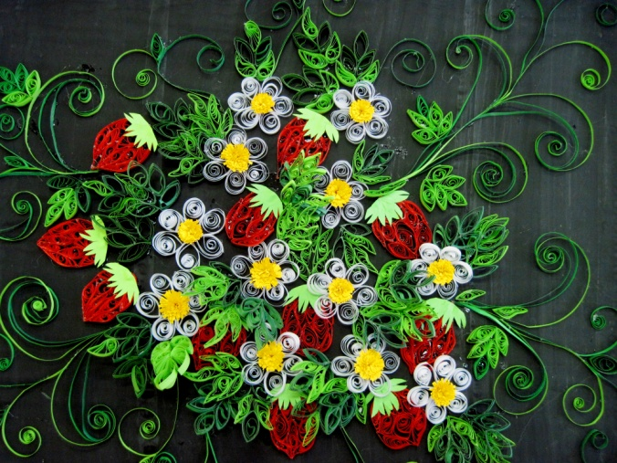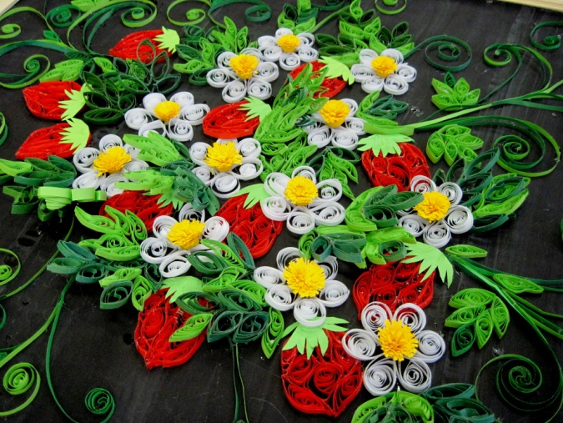

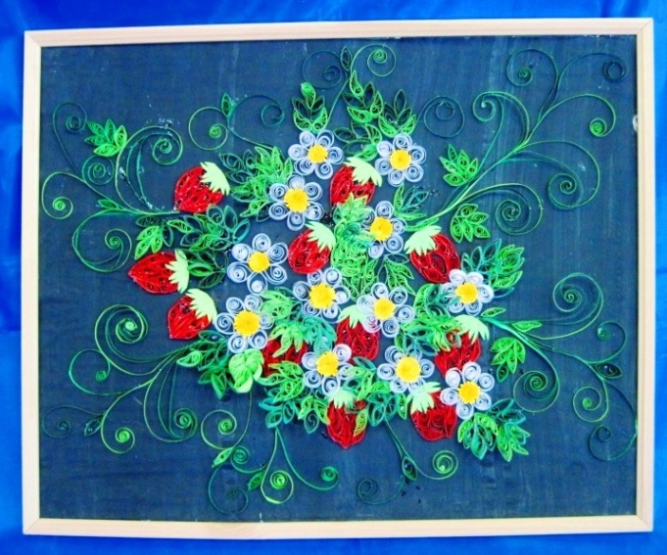

Использованная литература и интернет ресурсы.
- Т. Емельянова, «Золотая хохлома», Московское издательство – «ИнтерБук» - 2001 год
- Н.Г.Пищикова «Работа с бумагой в нетрадиционной технике», Москва, 2006г.
- Н.Г.Пищикова «Работа с бумагой в нетрадиционной технике - 2»,Москва, 2007г.
- http://letopisi.org/index.php/Проекты_в_Летописи
- http://stranamasterov.ru/taxonomy/term/587 – раздел «квиллинг» на сайте «Страна мастеров»

